- Explica qué es el servicio DNS.
Es un servidor que se encarga de resolver los nombre de los dominios en ip.
- ¿Por qué decimos que el DNS hace uso de una base de datos distribuida?
El motivo es porque no solo existe en un solo lugar, la raiz esta replicada en 13 servidores.
- ¿Qué función tiene actualmente el archivo hosts? Según el sistema operativo, ¿en qué directorio se encuentra?
En el fichero hosts es donde le indicados como queremos acceder a cada IP con un nombre de domino.
En linux esta en /etc/hosts y en Windows esta en C:/Windows/System32/drivers/etc/hosts.
- ¿Qué es el FQDN? ¿Qué partes tiene?
Es el “nombre completo” de un equipo. Esta formado por tres partes el hostname, segido por un punto y su correspondiente nombre de dominio.
- Pon 5 ejemplos de TLD genéricos.
.com, .net, .edu, .org, .info
- Pon 5 ejemplos de TLD de código de país.
.es, . fr, .br, .eu, .it
- ¿Qué son los servidores raíz, cuántos hay y que nombre reciben?
Los servidor raiz son donde estan almacenados los TNS. Existen 13 en total. Sus nombre son A, B, C, D, E, F, G, H, I, J, K, L y M.
- Tipos de servidores DNS según la función que realizan.
- Servidor primario.
- Servidor secundario.
- Servidor caché.
- Servidor de reenvío.
- Indica cuáles son los registros de recursos (RR) que corresponden a:
  - Dirección IP asociada a un nombre - PTR
  - Nombre asociado a una dirección IP - A o AAA
  - Servidor de nombres - NS
  - Servidor de correo - MX
  - Alias - CNAME

- ¿Qué es la resolución directa? ¿Y la resolución inversa?
Son las que resuelve directa es la que resuelve el nombre en ip, la inversa es lo contrario que la primera.
- ¿Cómo iniciamos, reiniciamos y detenemos el servidor bind9?
- Iniciar – service bind9 start.
- Reiniciar – service bind9 restart
- Detener – service bind9 stop
- ¿Cómo habilitamos y deshabilitamos el servidor bind9 en el inicio?
Se habilita o deshabilita modificando la opcion “recursion” del fichero de named.conf.
- ¿Cuál es el archivo principal de configuración del servidor bind9?
Es named.conf.
- ¿En qué archivo indicamos los reenviadores?
Se indica en el archivo named.conf.options.
- ¿Para qué sirve la utilidad dig? Pon un ejemplo de uso para resolución directa y otro para resolución inversa.
Lo utilizamos para darnos información de los dominios.
Resolución directa.
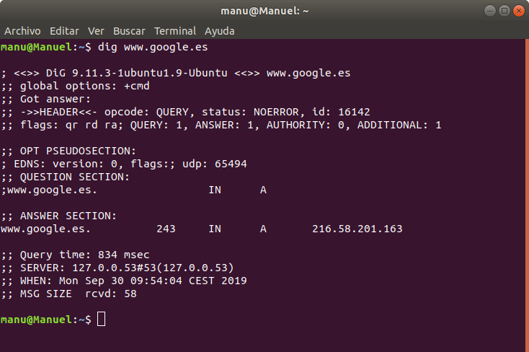

Resolución inversa.
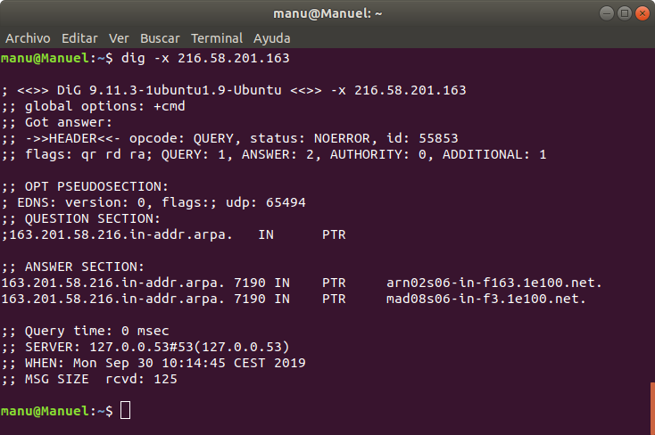
- ¿Para qué sirve la utilidad named-checkconf? ¿Y la utilidad named-checkzone?
Name-checkconf sirve para comprobar la sintaxis del fichero de configuración del servidor DNS.
Name-checkzone sirve para comprobar la sintaxis e integridad de los ficheros de zona.

